SOCIOLOGIJA UČNI LIST
MODUL: PODROČJA SPOLNE NEENAKOSTI učb. 113
Področja spolne neenakost, učb. 113.
- Danes so ženske ( v gospodarsko bolj razvitih državah) v izobraževanju bolj uspešne od moških. V svetovnem merilu to ne velja. 2/3 otrok, ki jim je onemogočanje šolanje, so deklice, 1/3 odraslih žensk je nepismenih.
- Ženske delajo na slabše plačanih delovnih mestih. So manj plačane, tudi do 15 %.
- Ženske so slabše zastopane na položajih, kjer se odloča. ( družbena moč).
- Politiko bolj ali manj obvladujejo moški.
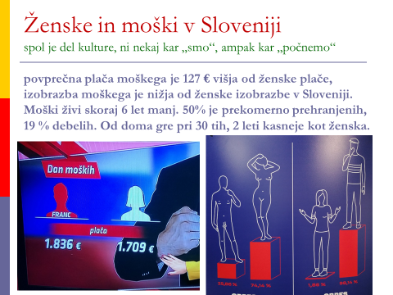
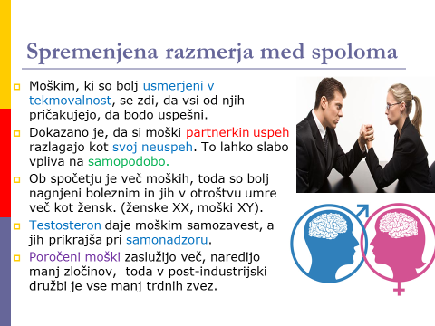

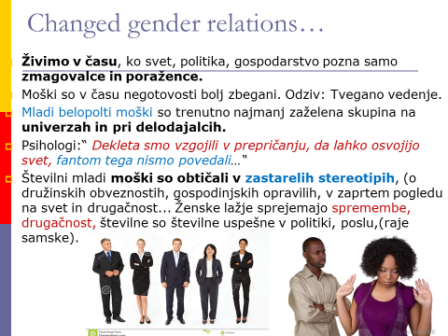

Spol, biologija in praktičnost
Biogramatika: je gensko določen program, ki vnaprej določa človeka, da se obnaša na določene načine. Delno je podedovano od primatov, delno pa se je razvilo v dolgem obdobju lovsko-nabiralniških družb.
Moški naj bi bili zaradi delovanja biogramatike bolj agresivni in bolj dominantni, na kar vplivajo moški hormoni. Zato moški razvijejo določene vrste dejavnosti.
Ženske biogramatika programira za rojevanje in skrb za otroke. Tesna čustvena vez med otrokom in materjo naj bi bila gensko določena.
Murdock je menil, da so biološke razlike med spoloma temelj za delitev dela v družbi. Večja fizična moč moških in sposobnost rojevanja žensk iz čiste praktičnosti vodita v spolno specifično delitev dela. to se je izkazalo kot učinkovit način organiziranja družbe.
Nosečnost in dojenje (Parsons) sta pomembna dejavnika, ki vplivata na spolno delitev dela v družini in družbi. Moško delo naj bi bilo instrumentalno, žensko pa ekspresivno. Moški se je razvil v močenjšo osebo zato, ker je opravljal fizično zahtevnejša dela.

Spol in socializacija
Družbeni spol se oblikuje v primarni socializaciji, ko imajo največji vpliv starši. Takrat otrok sprejme uveljavljene načine obnašanja in življenja nasploh, ki so značilni za življenje v določeni družbi.
Oblikovanje družbenega spola se skozi naslednja obdobja spreminja.
V primarni socializaciji so najpomembnejši dejavnik starši. Največkrat poskrbijo, da že zunanja podoba razodeva spol. Družbeni spol so oblikuje tudi z igranjem različnih iger in igranjem z glede na spol zaznamovanimi igračami, z utrjevanjem spolno specifičnih vlog v pretežno istospolnih vrstniških skupinah.
Poleg tega vplivata tudi šola in pedagoški proces.
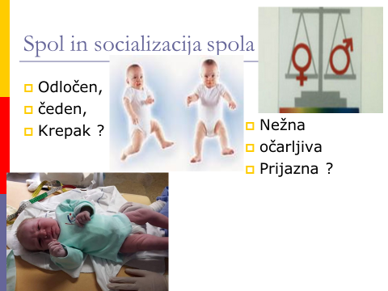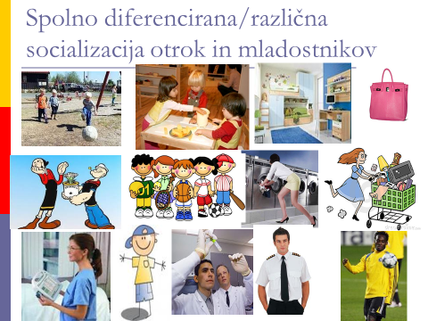

Vzroki spolne neenakosti učb., 114
Socialni status ženske je bil v preteklosti izpeljan iz statusa moškega.
Danes so sociologi prepričani, da to ni več tako v razvitih družbah. Razlogi:
- dohodki ženske pomembno pripomorejo k ekonomskemu statusu družine. Žensko plačano delo lahko določa razredni ali slojni status družine.
- Zaposlitev ženske lahko določa položaj moškega.
- Mož in žena lahko pripadata različnemu razredu ali sloju. Ne moremo trditi, da je vedno odločilen samo položaj moža.
- Delež družin, kjer je žena edina hranilka družine, narašča. Sama določa svoj socialni status.
Spol je eden izrazitejših dejavnikov, ki vplivajo na posameznikov družbeni položaj.

Spolna slojevitost: ena družbenih slojevitosti, kjer je treba upoštevati naslednje razsežnosti: moč, delitev dela in spolne vloge.
Moč je razmerje med posamezniki, skupinami ali razredi. V tem primeru moč pomeni razmerje moči med moškimi in ženskami v konkretni družbi. V večini družb imajo moški večjo moč kot ženske. (politiki so moški, v družini je patriarhalna tradicija)
Delitev dela: gre za delitev dela po spolu, saj so primerjalne študije pokazale, da se moškim in ženskam pripisujejo kot za moški ali ženski spol primerna različna dela.
Ženska dela so povezana s skrbjo za druge (reproduktivna), moška dela pa so povezana s proizvodnjo dobrin (produktivna). Večinoma so ločena glede na fizično moč, čeprav so nekatere raziskave to ovrgle.
Spolne vloge: gre za pričakovanja, ki jih družba razvije do delovanja in obnašanja obeh spolov, in za oblikovanje predstav, kaj je zanje primerno in kaj ne. To lahko pomeni, da vsaka družba vsebuje pričakovanja in neenakosti glede na spol. Spolna vloga je rezultat individualnega učenja.

Opazimo horizontalno in vertikalno segregacijo dela.
Horizontalna segregacija: koncentracija določenega spola v določenih poklicih in dejavnostih. Nanjo vplivata spolno specifična socializacija in način oblikovanja spolnih vlog. Ženske se pretežno zaposlujejo v storitvenih dejavnostih, skrbstvenih poklicih, tekstilni in živilski industriji.
Vertikalna segregacija: razporejanje na hierarhično lestvico zaposlenih glede na spol (moški zasedajo višja delovna mesta kot ženske)
Seksizem: pojmovanje, da je en spol več vreden od drugega. Na trgu delovne sile se kaže kot ohranjanje spolne segregacije in različno vrednotenje dela po spolu.
Če se tako stanje ohranja tudi s pomočjo institucij, govorimo o institucionalnem seksizmu. Ta deluje glede na to, ali imajo posamezniki, ki delajo v teh institucijah, predsodek proti ženskam.
Govorimo tudi o feminizaciji nekaterih poklicev (učiteljski, zdravniški). Morali bi govoriti tudi o maskulinizaciji poklicev, saj sta ta dva pojava povezana.
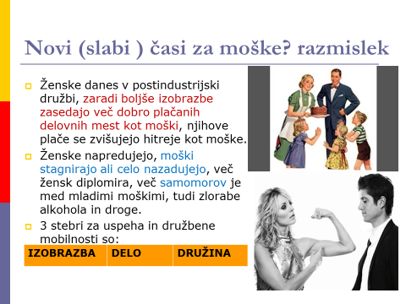
Spol in politika
Od antike do modernih časov se je le redkim ženskam uspelo prebiti v moški svet politike. Njihova politična moč je temeljila na dedni lastnini, poroki ali izjemnih intelektualnih sposobnostih.
Ženske so pridobile formalno pravico do sodelovanja v politiki veliko kasneje kot moški. Tudi splošno volilno pravico so dobile kasneje, ( večina po 2. svetovni vojni). Iz tega lahko sklepamo, da je politika še vedno moško področje delovanja.
Politika je pomembna, ker odloča o življenju ljudi. Če pri tem odločanju žensk ni zraven, ni nobenega zagotovila za to, da bodo potrebe in interesi žensk slišani in uresničeni. Ženske namreč pomenijo polovico človeštva.

